Practica de Vulnerabilidades Android
Evidencias del simulador Android Security Lab

Carné | 221087
Estudiante | Gabriel Alberto Paz González
Fecha | 1 de junio de 2026
Archivo base | android_security_game.html

Resumen
Desafíos completados | 12/12
Respuestas correctas | 12/12
Puntaje final | 1000 XP
Rango obtenido | Red Teamer
Logros desbloqueados | 8/8

Capturas de evidencia

Inicio del laboratorio
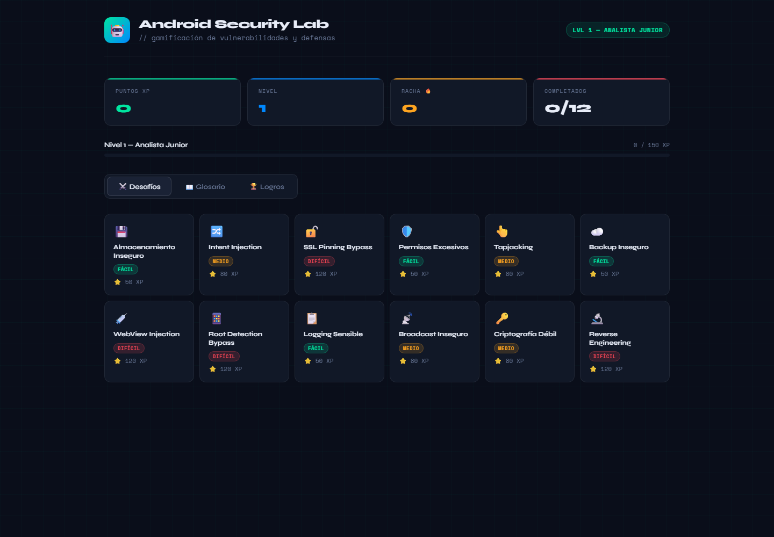

Seleccion de desafio
Se selecciono Almacenamiento Inseguro
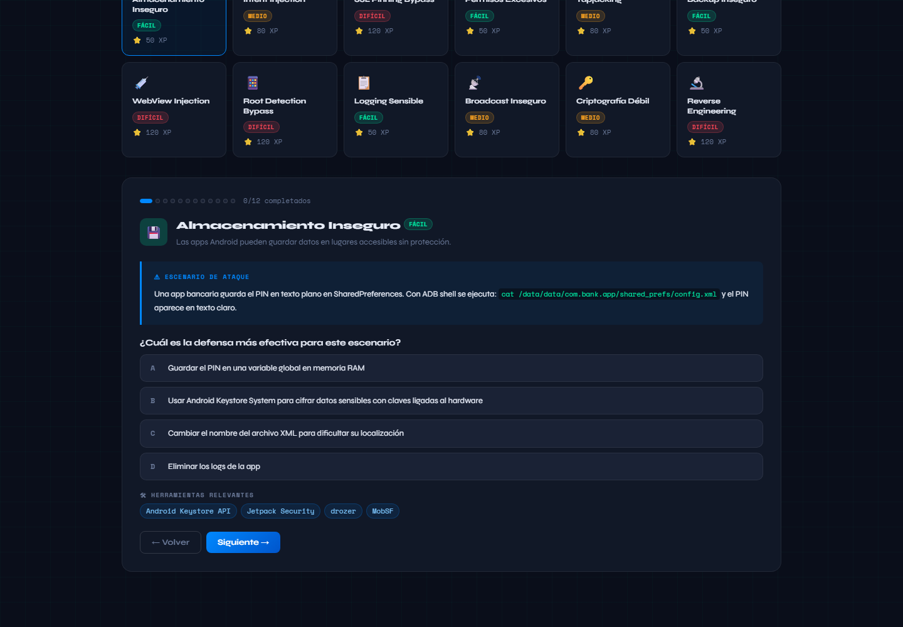

Quiz correcto: Almacenamiento Inseguro


Quiz correcto: Intent Injection


Quiz correcto: SSL Pinning Bypass
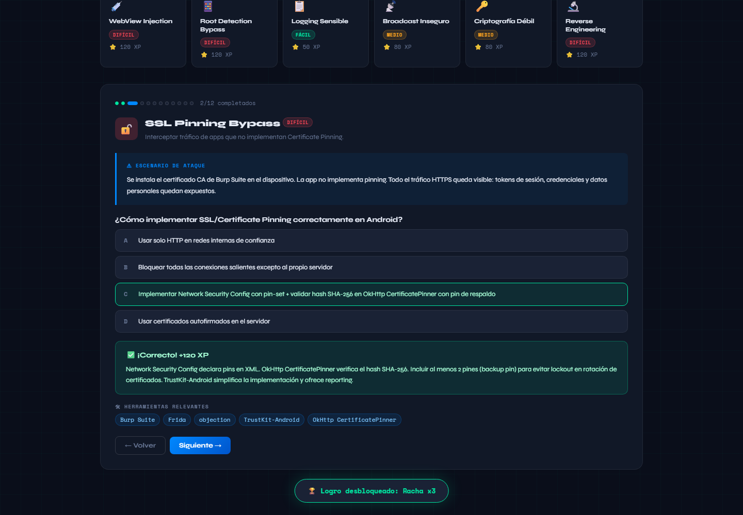

Quiz correcto: Permisos Excesivos
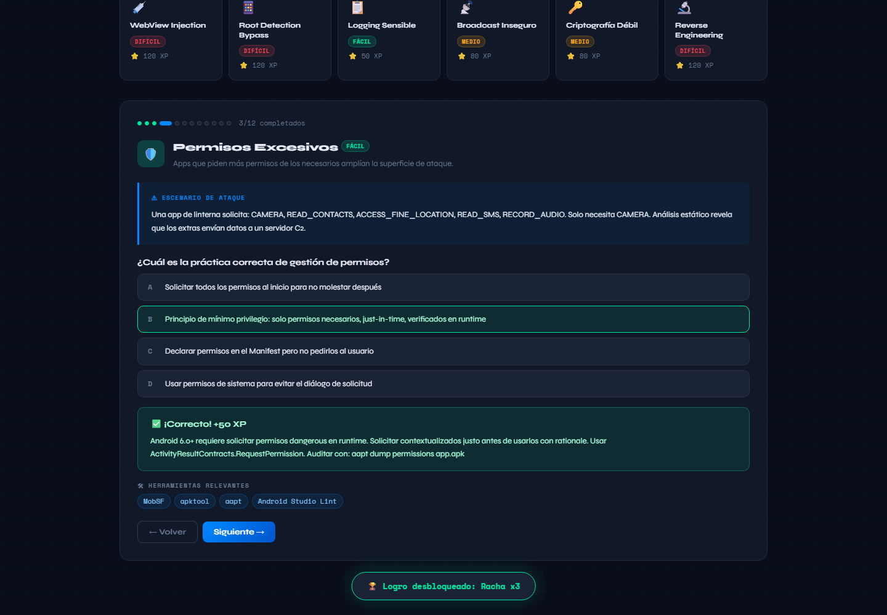

Quiz correcto: Tapjacking
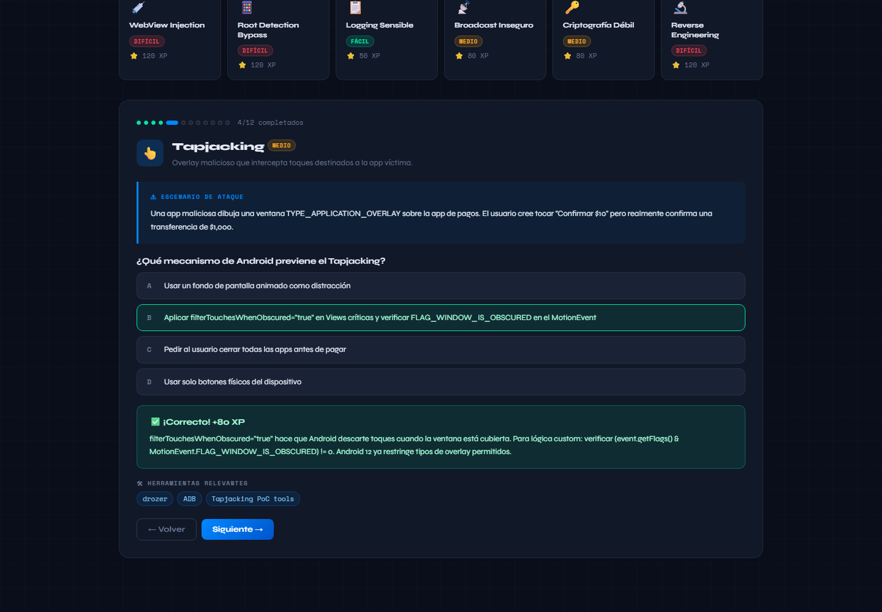

Quiz correcto: Backup Inseguro


Quiz correcto: WebView Injection
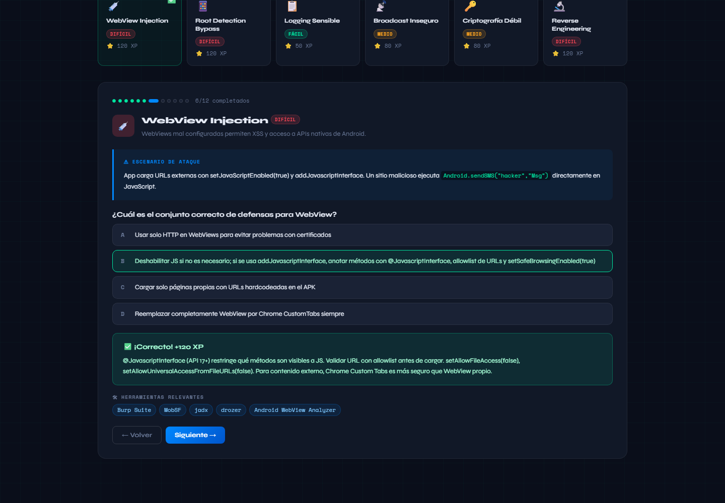

Quiz correcto: Root Detection Bypass
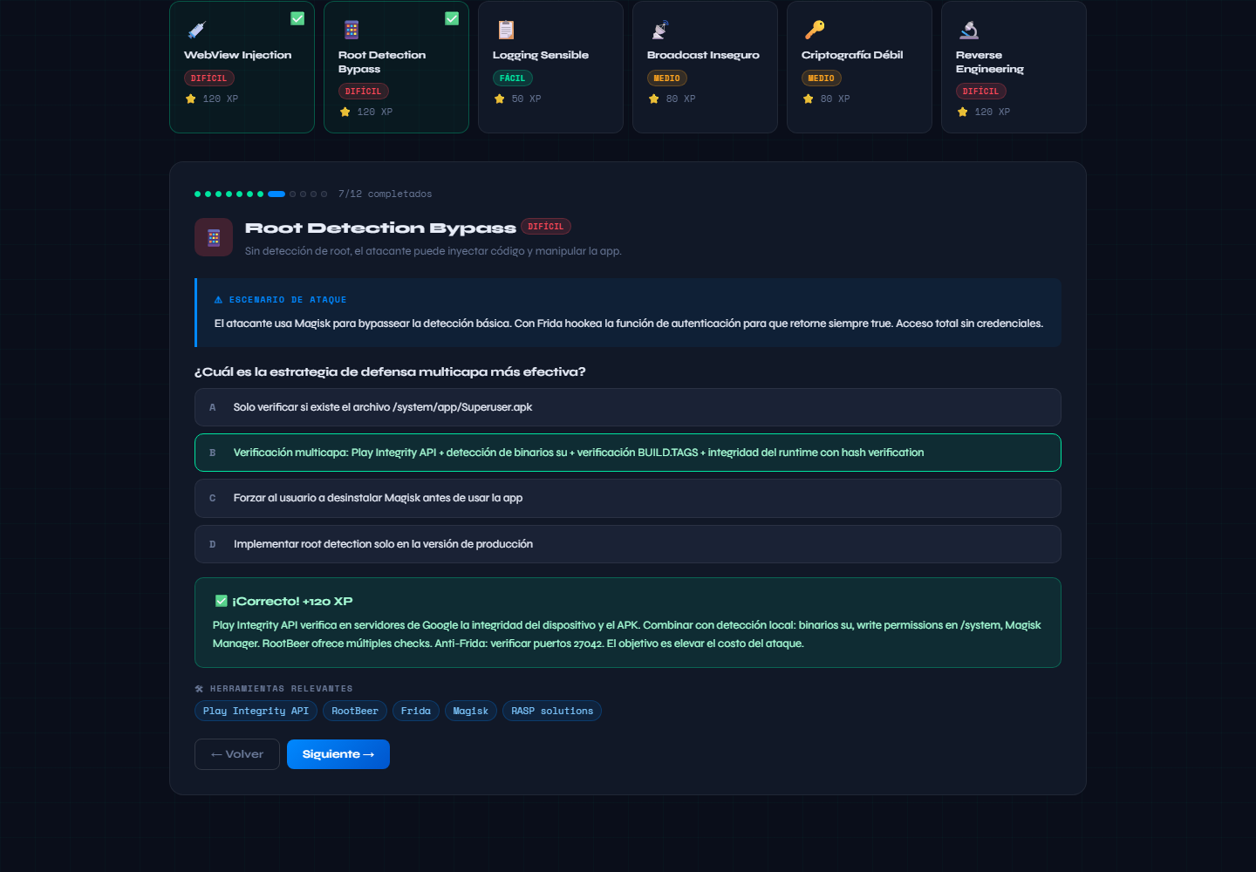

Quiz correcto: Logging Sensible


Quiz correcto: Broadcast Inseguro


Quiz correcto: Criptografía Débil
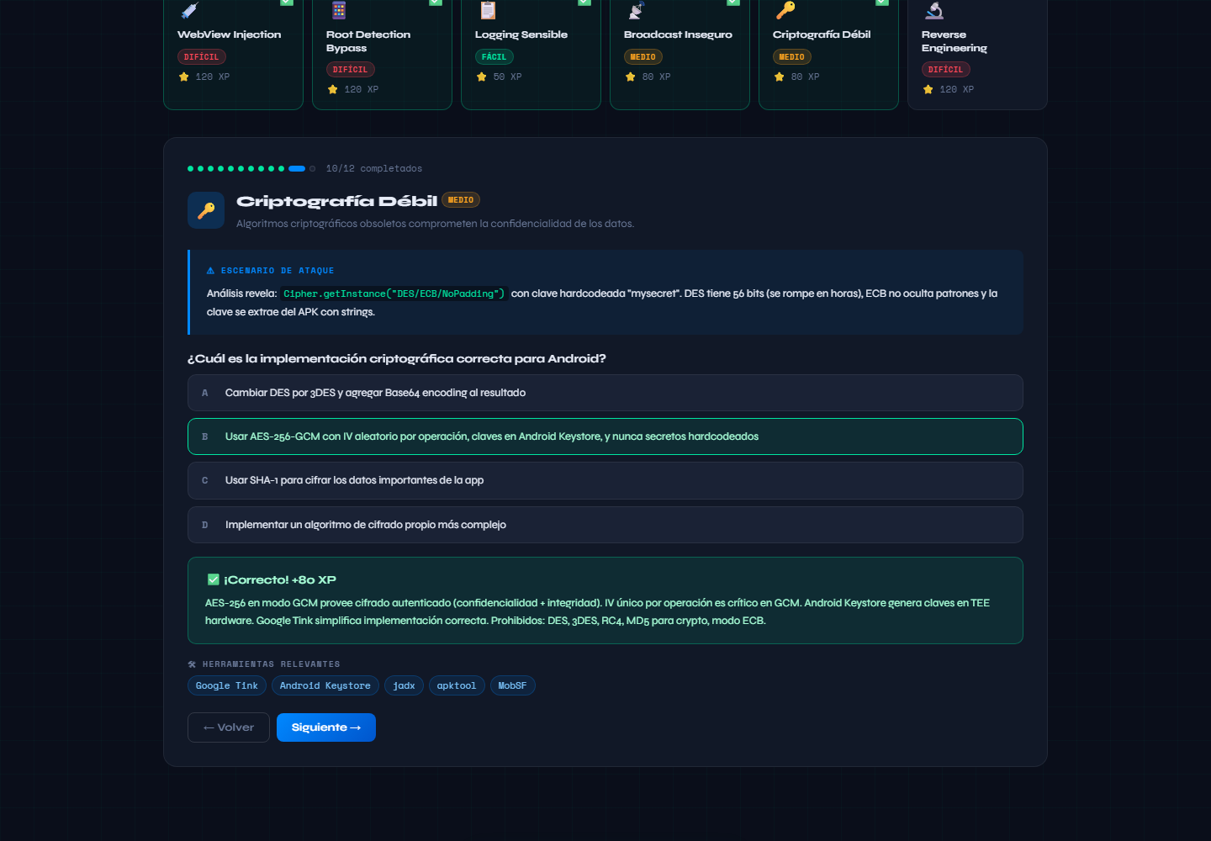

Quiz correcto: Reverse Engineering
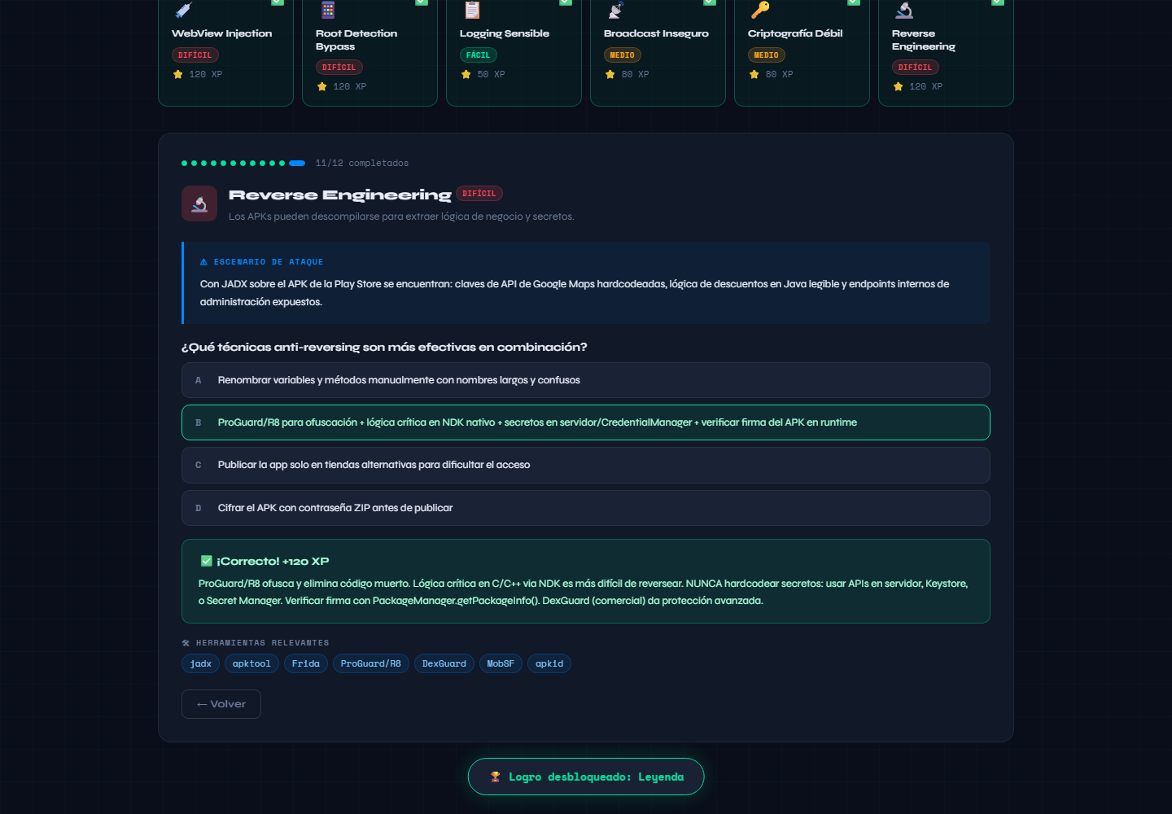

Herramientas y defensas revisadas
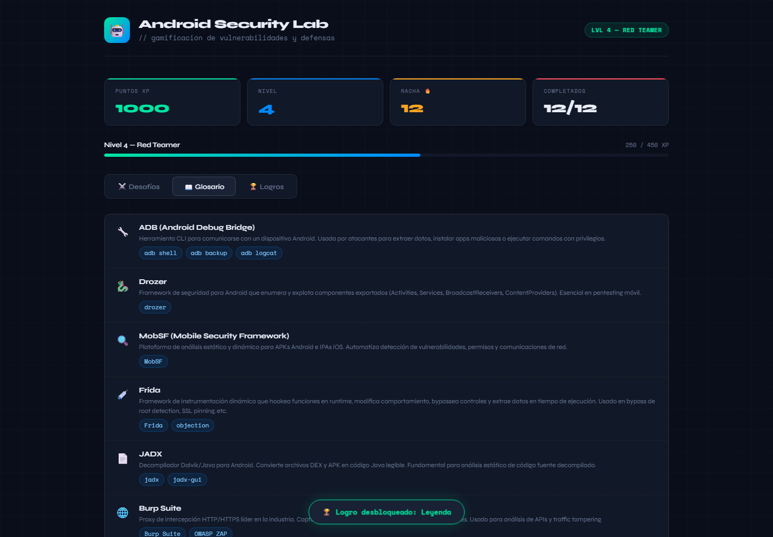

Actividad finalizada
